大竹县盛洁供排水有限公司
关于北辰桥处DN1200截污干管修复工程的施工方案

2022年8月1日东柳河指挥部、环保局及我公司在巡查护城河两边截污干管运行情况时，发现白塔水街喷泉处（护城河左岸）有大量污水流入护城河。经排查发现，由于此段下游北辰桥处DN1200截污干管已严重堵塞，导致了上游污水下河，严重影响了护城河水质。为及时解决护城河水质问题，我公司急需实施护城河水质治理相关工作。
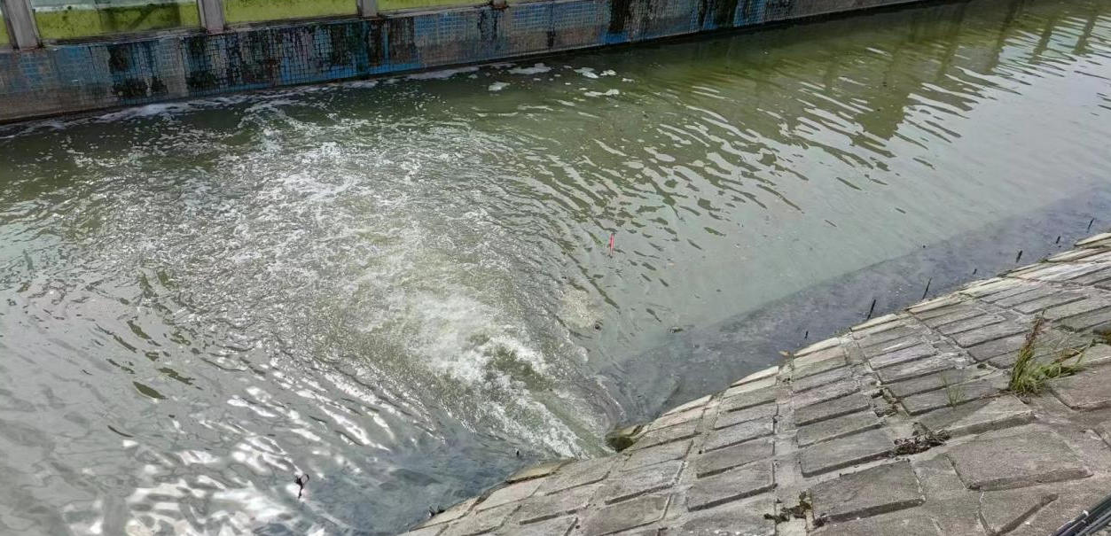
为了及时解决护城河水质，制定了北辰桥处DN1200截污干管修复工程施工方案：
经规划，拟在大竹桥上游护城河左岸30米处封堵DN1200污水干管，使上游污水通过已建DN1200引流管全部进入护城河右岸DN1200污水干管流入污水处理厂处理。在名豪尚品旁井2处新建泵房一座、铺设1.6MpadnDN250PE提水管680米，将2号井上游污水提升至井8内。
施工流程：管道潜水封堵→新建3*3m泵房→管沟开挖→铺设提水管道→安装机电设备。
一、DN1200污水管道潜水封堵工程（估算投资8万）
首先在大竹桥上游左岸30米处潜水砖封堵DN1200污水管，使护城河左岸的污水通过已建的引流管流入护城河右岸污水管；其次名豪尚品处井2下口潜水砖封堵DN1200污水管，收集大竹桥至名豪尚品处井2的护城河左岸污水，通过污水泵提升至井8内；最后名豪尚品处井8上口潜水砖封堵DN1200污水管，阻断污水回流；估算投资8万元。
二、新建提升泵房工程（估算投资6万）
在名豪尚品处井2处新建提升泵房1座（彩钢结构3m*3m*3m），电动龙门吊架（1T）1套，估算投资6万元。
三、土石方工程（估算投资7万）
1、花岗石人行道砖开挖回填长100米，宽0.5m，深0.9米，估算投资3万元。
2、土石方开挖回填长580米，宽0.5m，深0.9米：投资估算2万元。
3、移栽恢复绿化，估计投资2万元。
四、提水管道及检查井工程（估算投资38.2万）
1、DN250PE管件管材及安装费，估算投资37万元。
2、DN700检查井6个，估算投资1.2万元。
五、机电设备（估算投资40万）
1、高压至变压器电力电缆（YJV 3*95+2*50）230米、变压器至泵房配电箱电力电缆（YJLV-3*35）30米，投资估算7万元。
2、变压器一台，投资估算20万元。
3、污水潜水电泵（200WQ250-22-30）及配套设备，估算投资13万元。
六、该工程估算总投资71.2万元。

大竹县盛洁供排水有限公司
2022年10月21日

